《乒乓球鼓起来了》课堂教学实录
执教 张洪鸣
二00四年四月

【按】由教育部基础教育课程改革南京师范大学研究中心、江苏省教育学会小学自然教育专业委员会、江苏省无锡市锡山区教育局联合举办的“太湖之春”――小学科学教学成果观摩暨学术报告会于2004年4月15日－17日在山清水秀的太湖之滨无锡市锡山区举行。来自上海、天津、山西、福建、浙江、广西、江苏等省市的课程改革专家、科学教育一线教师和教研员400余人济济一堂，共同分享小学科学课程改革实施以来的成果经验和研讨存在的困惑。
江苏省名教师、自然学科特级教师、苏州市叶圣陶实验小学校长张洪鸣执教的《乒乓球鼓起来了》研讨课受到全体与会人员的强烈反响，现整理如下。

一、创设问题情境 引入探究主题
师：乒乓球认识吗？
众生：认识。
师：它的构造是怎样的？
生：里面有空气，外面是塑料包起来的。
师：都玩过吗？
众生：玩过。
师：如果乒乓球踩扁了或挤扁了，你有办法使它重新鼓起来吗？
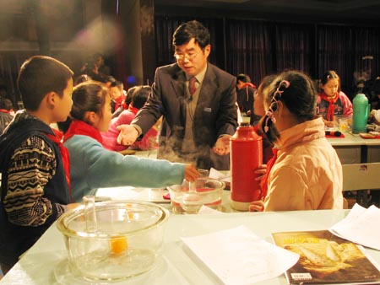
众生：有。
生：用热水泡。
师：怎么泡法？具体说说。
生：把瘪的乒乓球放在一个杯子里，把热水倒进去，过一会它就会鼓起来。
师：还有什么办法吗？
生：用吹风机吹。
师：怎么吹法？
生：先把乒乓球放在杯子里，（再）用吹风机的热风对准乒乓球瘪了的部分吹。
师：现在，我们用刚才的办法试试，看看行不行？
（一生用“吹风机吹”的方法上讲台演示，其余学生以小小组合作的形式采用“热水泡”的方法实验。）
二、做足“假设”的文章 挖掘学生个性思维
师：我看到大家采用这两种方法都使瘪的乒乓球重新鼓起来了，办法真好。但想想看，乒乓球为什么能鼓起来？把你的想法写下来或画下来。不要讨论，自己认真思考。
（老师巡视指导，要求写具体，表述清楚。学生独立思考时间大约为8分钟。）
师：现在可以轻轻地讨论了，不要影响其他组。
（小组讨论，时间大约为3分钟。）
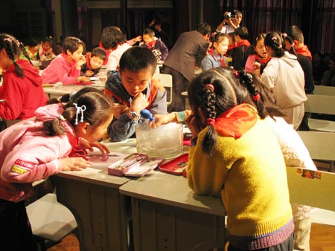
师：我大致听了一下大家的意见，有这几种：
1.乒乓球里的空气受热膨胀,受热后的空气把乒乓球瘪的部分顶出来了；
2.热水或电吹风里的热气渗透进去了,乒乓球里的气多了,所以像气球一样被鼓起来了；
3.外皮一泡,受热变大,于是鼓起来了。
你们觉得哪种可能性最大。
众生:第一种。
师:也就是说 “乒乓球里的空气受热膨胀, 膨胀后的空气把乒乓球瘪的部分顶出来了。”这种想法可能性最大，对吗？
众生：对。
三、实验验证 发展学生多元智能
师：假如我现在不相信你们刚才的假设，怎么办？
生：我想解释一下，有一种热胀冷缩的现象，也就是物体受热后会变大。
师：我还是不懂，怎么办？
生：可以做一个实验，说明塑料外壳能传热，使里面空气膨胀，把瘪的部分顶出来了。
生：可以把气球套在烧瓶口，加热烧瓶，看气球会不会鼓起来？如果鼓起来，就能说明是空气受热膨胀使乒乓球鼓起来了。
师：看来有道理，大家想不想试试他这种方法？
众生：想。
（师巡视指导，发现大部分小组成功，只有一小组气球没鼓起来。）
师：谁来说说为什么要做这个实验？
生：（略作思考）：我们做这个实验是想证明热（空）气有没有从外壳渗进里面去。
生：我们是想看看是不是空气受热后上升把气球胀大了。
师：我们看到的气球鼓起来是不是与热空气上升有关呢？
生：我觉得没有关系。
生：我认为也有道理。
（师演示：将套有气球的烧瓶口朝上，用吹风机吹烧瓶的瓶体部分——将烧瓶倒置过来吹。）
师：你们看到了什么现象？说明了什么？
生：烧瓶口朝上，用吹风机吹，气球鼓起来了；将烧瓶口朝下吹，气球也鼓起来了。看来，气球鼓起来，与热空气上升没有多大关系。
生：我觉得他们说得不对，我们做这个实验是想看看原来瘪的气球受热后里面的空气会不会膨胀，气球会不会鼓起来。
生：我还有补充，以此再来证明我们刚才使瘪的乒乓球鼓起来是由于里面的空气受热膨胀把它顶出来了。
师：刚才我发现只有一组同学实验没成功，气球没鼓起来。你们猜猜看可能是什么原因？
生：可能他们倒的热水太少了。
生：可能他们的水不够烫。
生：也许是他们倒得太慢了。
师：还是请你们一组说说是什么原因造成气球没鼓起来的，好吗？
生（委屈）：我们一组的气球是破的。
师：不要紧，是老师没注意。老师这儿还有一个瘪的并且破了的乒乓球，那用热水泡，能不能重新使它鼓起来呢？
众生：不能
师（演示）：看来，真的不能了。
四、回顾与拓展
师：今天，我们一起研究了怎样使瘪了的乒乓球重新鼓起来，并努力寻找鼓起来的原因。回顾一下，我们这节课研究的思路是怎样的？
生：我们先提出一个问题，怎样使瘪的乒乓球鼓起来，然后想办法；实现后，又提出一个新问题，乒乓球重新鼓起来是什么原因；再进行猜测并通过实验来验证，最后分析结论。
师：在研究过程中，你又有什么问题产生了？
生：所有的物体受热后都会膨胀吗？
生：物体受热后会膨胀，那受冷后呢？
生：是不是热量越大，物体就变得越大并无限制大下去。

整理：江苏省常州市百丈中心小学 倪卫国
统稿：江苏省常州市教育局教研室 蔡正秋

